Wie behoort er tot jouw professioneel nest?
(Denk aan je collega-zorgprofessionals, zorgaanbod, opleidingsnest, … Waar heb jij nog nood aan?)



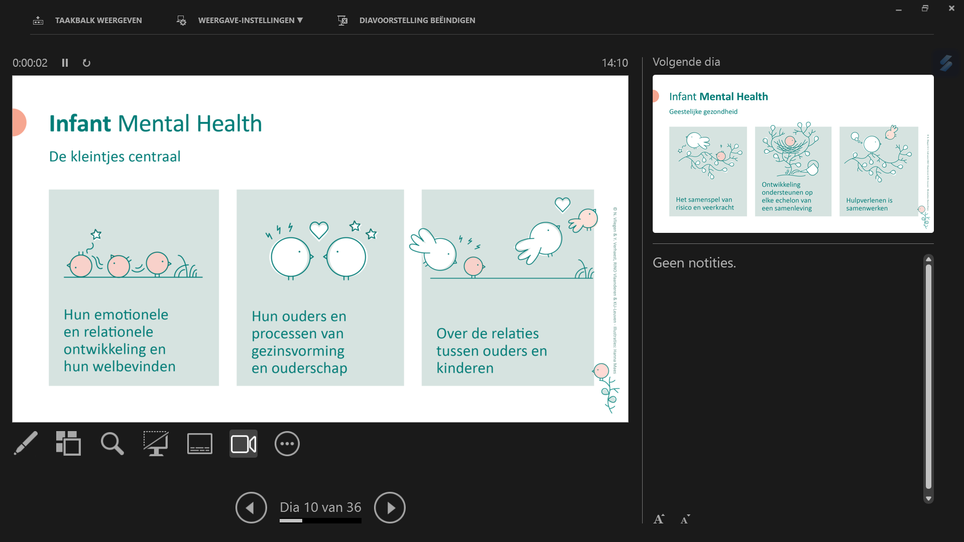

Collega - zorgprofessionals:
Naam en voornaam | Functie | Organisatie | Thema  Fase: voor conceptie, prenataal, intrapartum, postnataal, na 1 jaar | Adres en regio

